台江任我行 三年 班 號 姓名
任務一：請利用GOOGLE蒐集跟台江有關的介紹，並盡量與自己的家或學校做連結介紹 。
- 台江文化簡介
原名源自18世紀以前台灣西南之潟湖台江內海，唯潟湖在18世紀中葉以後逐漸陸化，潟湖外側的鯤鯓（即沙洲）亦與陸地連為一體，僅餘四草湖、鯤鯓湖與若干濕地等遺蹟，成為重要生物棲息區。 另外，台江亦為歷史上數起關鍵事件發生地；例如鄭成功由鹿耳門水道進入內海，出其不意攻擊更早在此殖民的荷蘭人，使臺灣發展為漢人優勢社會

任務二：如果有一天你要當地陪，帶朋友遊台江，你可以考慮去哪些景點？請說明至少五點景點，請挑其中一個景點，你要怎麼跟朋友介紹該點的特色或文物？請輔以文字和照片說明。
- 可考慮去哪些景點?1.香光聖堂 2.代天府 3台江文化圖書館 4.鹿耳門 5.十二佃神榕

- 我選擇哪一景點介紹：代天府

- 該景點的特色或文物說明：西元十八世紀末年，蕭姓祖先遠從台灣府諸羅縣布袋嘴來到台江菅埔，搭寮農墾建村落時，為求平安而供奉「家祠神明：觀音佛祖、中壇元帥」和設置「五營土崙」(埋下金、銀、銅、鐵、珠、玉、瑪瑙等七寶入神)以保境安民。後來西側筏仔頭王姓祖先供奉寄放的神明：「朱府千歲」屢顯神威保佑村民，而逐漸成為村落的主神。同時村民與東八堡七寮(今安南區一帶)為感恩學甲慈濟宮保生大帝曾顯化成老人自書訴狀，替先民化解墾戶苛重的租稅剝削與霸佔。逐於每年保生大帝誕辰過後，七寮村民共同恭迎南下遶境祭拜。

- 圖片 ：□手機拍攝；□網路截圖，出處 https://www.twtainan.net/zh-tw/attractions/detail/863
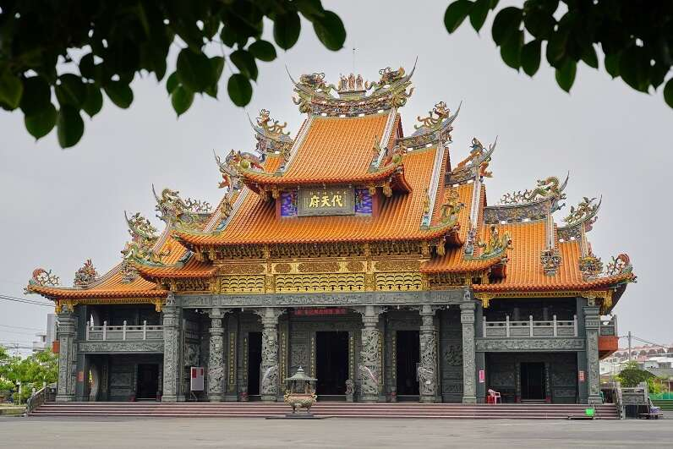

- 如果我要帶三個朋友一起進行台江一日遊的行程規劃，我會安排什麼樣的行程？考量主因為何？使用什麼交通工具？行程中美食或小吃介紹。預計花費多少錢？
（1）行程安排：早上可以先去香光聖堂或者代天府走走中午可以去代天府附近得小吃店吃午餐下午可以去十二佃神榕 晚上可以去鹿耳門天后宮附近的田媽媽臺江美食棧吃晚餐

（2）考量主因：
早上可以去拜拜體驗一下台江的廟宇文化
中午可以吃看看台南的小吃美食
下午可以去看老榕樹
晚上剛好吃飯

（3）交通工具： □腳踏車
（4）行程中美食或小吃介紹：晚上可以去吃鹿耳門天后宮附近的田媽媽臺江美食棧吃晚餐(推薦糖醋魚、蚵仔麵線、西瓜綿蝨目魚湯)

（5）估計費用：800元左右即可

- 我的省思：（從這活動我學到什麼？）
我發現台江原來有那麼多可以玩的地方有吃的喝的
甚至可以去拜拜真的是不查不知道一查就知道阿!

